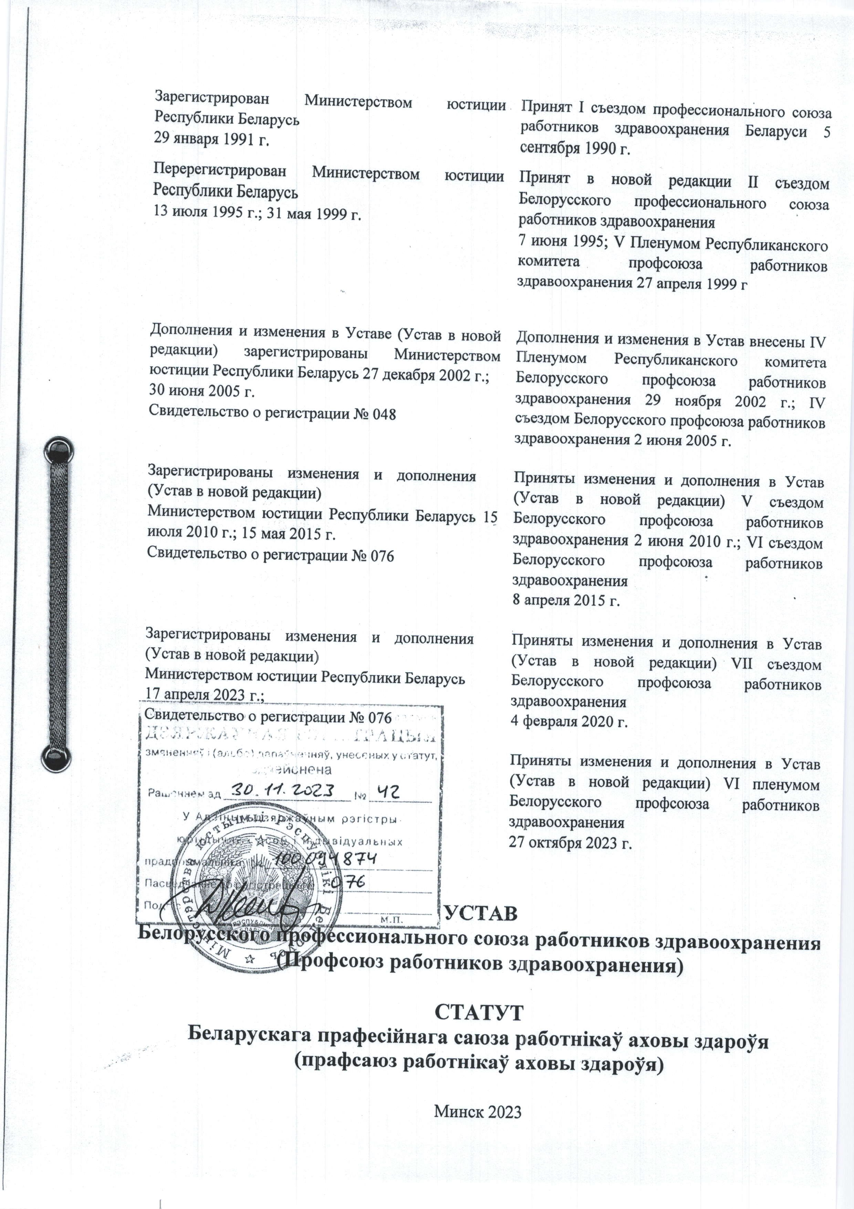
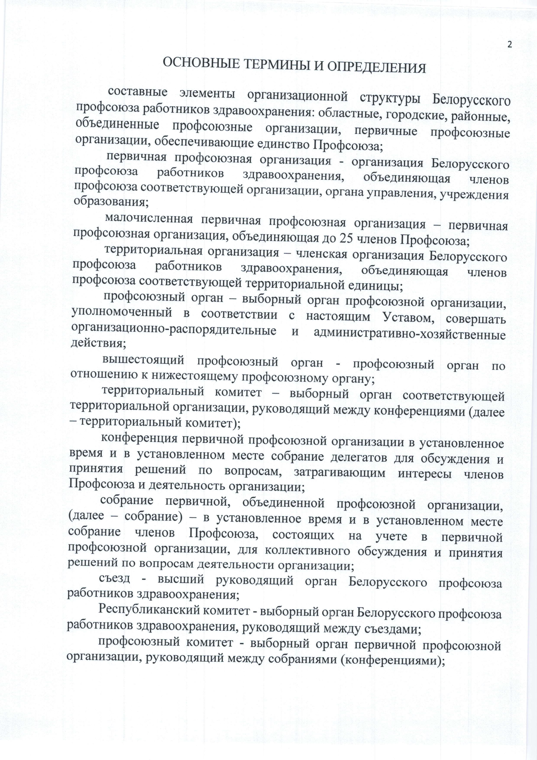
3
4
5
6
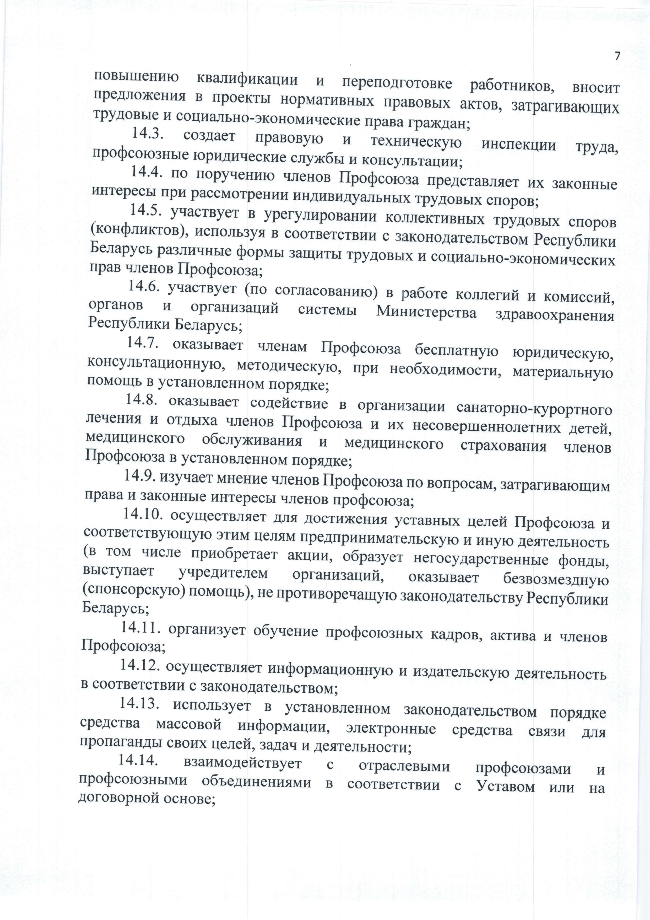
8
Э
10
Н
12
13
14
15
16

50. Председатели первичных профсоюзных — организаций, объединенных профсоюзных организаций, территориальных организаций, их заместители, избранные для работы на освобождённые должности, вступают в трудовые отношения с соответствующей профсоюзной организацией в результате избрания на должность с даты, определенной решением.
51. С лицом, избранным на должность председателя (освобожденного) организационной структуры Профсоюза, заключается срочный трудовой договор, который от имени организационной структуры Профсоюза по решению собрания (конференции) подписывает руководитель вышестоящей организации, а с заместителем - председатель соответствующей профсоюзной организации.
52. Собрания считаются правомочными, если в их работе участвует более половины работающих (обучающихся), состоящих на. учете в соответствующей организационной структуре.
Конференция, съезд Профсоюза считаются правомочными при
участии в них не менее двух третей избранных делегатов.
Заседания выборных профсоюзных — органов считаются правомочными при участии в них более половины членов этих органов.
Решения собрания, конференции, съезда считаются принятыми, если
за них проголосовало более половины участников собрания, делегатов
конференции, съезда, принимающих участие в их работе.
53. Решения выборных органов организационных структур
Профсоюза, принятые в нарушение Устава, противоречащие решениям вышестоящих профсоюзных органов, законодательству Республики
Беларусь, могут быть отменены вышестоящим профсоюзным органом.

ГЛАВА 5
ПЕРВИЧНЫЕ ПРОФСОЮЗНЫЕ ОРГАНИЗАЦИИ
17

Решение о создании первичной профсоюзной организации принимается на организационном собрании, о чем в десятидневный срок сообщается соответствующему территориальному комитету (по подчиненности) и Республиканскому комитету с предоставлением копии протокола организационного собрания.
Президиум соответствующего территориального комитета на основании представленного протокола организационного собрания, принимает решение о наделении созданной первичной профсоюзной организации правами юридического лица.
На основании принятого решения председатель профсоюзного комитета первичной профсоюзной организации, его заместитель решает вопросы постановки на учет или регистрации в местном исполнительном органе по месту нахождения юридического адреса первичной профсоюзной организации.
55. Структура первичной профсоюзной организации может быть представлена:
профсоюзными группами;
цеховыми (профсоюзными) организациями.

56. Профсоюзные группы создаются при членов профсоюза, работающих в одной

наличии не менее трех структурной единице

организации, или обучающихся в одной группе учреждения образования. Структура цеховой (профсоюзной) организации строится по
территориальному и (или) производственному признаку и может состоять из профсоюзных групп.
Решение о создании профсоюзной группы, цеховой (профсоюзной) организации, принимается решением профсоюзного комитета первичной профсоюзной организации.
Профсоюзные группы, цеховые (профсоюзной) организации, не обладают правами юридического лица.
57. Профсоюзные собрания в профсоюзной группе и цеховой (профсоюзной) организации проводятся по мере необходимости, но не реже:
в профсоюзной группе — одного раза в квартал;
в цеховой (профсоюзной) организации -— двух раз в год.
58. Собрания (конференции) первичных профсоюзных организаций проводятся по мере необходимости, но не реже одного раза в год.
О созыве собрания (конференции) объявляется не позже чем за 15 дней до даты проведения.
59. К компетенции собрания (конференции) относятся:
59.1. определение приоритетных направлений работы первичной профсоюзной организации;
18
19

61. Переход на профсоюзное обслуживание первичной профсоюзной организации из одной территориальной организации в другую территориальную организацию, или переход на профсоюзное обслуживание из территориальной организации в Республиканский комитет (или из Республиканского комитета в территориальную организацию) предварительно согласовывается с соответствующими территориальными и Республиканским комитетами.
Решение о выходе первичной профсоюзной организации из одной территориальной организации и вступление ее в другую территориальную или республиканскую организации принимает профсоюзное собрание (конференция) первичной профсоюзной организации с последующим уведомлением вышестоящего профсоюзного органа в 10-ти дневный срок с момента проведения собрания (конференции).
62. О переименовании, изменении юридического адреса первичной профсоюзной организации предварительно уведомляется соответствующий территориальный и Республиканский комитеты Профсоза.
Решение о переименовании (в том числе при изменении названия организации здравоохранения), изменении юридического адреса первичной профсоюзной организации принимается на заседании профсоюзного комитета первичной профсоюзной организации, о чем в 10-ти дневный срок сообщается соответствующему вышестоящему профсоюзному органу (по подчиненности).
63. Для ведения текущей профсоюзной работы на соответствующем собрании (конференции) на срок полномочий не более пяти лет избираются:
в профсоюзной группе — профсоюзный групповой организатор (далее - профгрупорг), его заместитель;
в цеховой (профсоюзной) организации - председатель, его заместитель, цеховой комитет;
первичной профсоюзной организации — председатель, его заместитель, казначей, профсоюзный комитет, ревизионная комиссия.
Для ведения бухгалтерского учета в первичной профсоюзной организации, в которой не предусмотрена штатная должность бухгалтера (главного бухгалтера), избирается казначей. Казначей избирается на срок полномочий руководящего органа первичной профсоюзной организации из числа членов профсоюзного комитета на собрании (конференции).
В малочисленной первичной профсоюзной организации, наделенной правами юридического лица, для ведения текущей профсоюзной работы избираются — профорганизатор, заместитель профорганизатора (при необходимости), казначей, ревизор.
20

В малочисленной первичной профсоюзной организации, без прав юридического лица, для ведения текущей профсоюзной работы избираются — профорганизатор, заместитель профорганизатора (при необходимости), ревизор.
В малочисленной первичной профсоюзной организации решения принимаются профсоюзными собраниями, которые проводятся не реже одного раза в месяц.
В своей деятельности профсоюзный комитет руководствуется Уставом, законодательством Республики Беларусь, Положением о первичной профсоюзной организации.
64. Заседания профсоюзного комитета первичной профсоюзной организации проводятся по мере необходимости, но не реже одного раза в месяц.
Заседания профсоюзного комитета первичной профсоюзной организации проводятся в очном формате. Заседания могут проводиться в формате видеоконференцсвязи по согласованию с вышестоящей профсоюзной организацией.
65. К компетенции профсоюзного комитета первичной профсоюзной
организации относятся:
65.1. рассмотрение и одобрение проекта сметы доходов и расходов профсоюзного бюджета первичной профсоюзной организации с последующим ее утверждением на собрании (конференции);
65.2. внесение изменений в смету доходов и расходов первичной профсоюзной организации при условии делегирования таких полномочий собранием (конференцией);
65.3. избрание председателя, заместителя председателя первичной профсоюзной организации, казначея по поручению отчетно-выборного собрания (конференции), в том числе в период между отчетно-выборными
собраниями (конференциями);
65.4. утверждение штатного расписания первичной профсоюзной организации по согласованию с руководящими органами вышестоящей профсоюзной организации;
65.5. установление размера оплаты труда штатным работникам первичной профсоюзной организации в соответствии с локальными
правовыми актами Профсоюза;
65.6. согласование Положения об учетной политике первичной
профсоюзной организации;
65.7. принятие решения о порядке и сроках проведения отчетов и выборов в соответствии с решениями вышестоящих профсоюзных органов, а также ежегодных профсоюзных собраний (конференций);
21
22

66.8. принимает работников первичной профсоюзной организации, заключает и расторгает с ними трудовые договоры;
66.9. оформляет распоряжением прием на работу, перевод, перемещение, предоставление отпуска и увольнение с работы, а также привлечение к дисциплинарной и материальной ответственности лиц, принятых в первичную профсоюзную организацию по трудовому договору (контракту);
66.10. подписывает трудовые договоры (контракты) с работниками первичных профсоюзных организаций;
66.11. подписывает принятые постановления профсоюзного комитета первичной профсоюзной организации;
66.12. в пределах, необходимых для исполнения решений высшего и
руководящих органов первичной профсоюзной организации:
совершает сделки, выдает доверенности, открывает (закрывает) счета
в банках;
осуществляет распоряжение имуществом, в том числе денежными
средствами, первичной профсоюзной организации, в соответствии с решениями руководящих органов первичной профсоюзной организации и утвержденной сметой доходов и расходов, несет ответственность за его использование;
принимает решения оперативного характера по вопросам,
требующим безотлагательного принятия решения, в установленном
Уставом порядке, в виде распоряжений с последующим информированием о них членов руководящего профсоюзного органа на очередном заседании.
Перечень вопросов, требующих безотлагательного принятия решения, для первичных профсоюзных организаций утверждает Республиканский комитет, его президиум.
66.13. согласовывает проведение конференции (собрания) с
вышестоящим комитетом соответствующей территориальной организации Профсоюза в установленном порядке;
66.14. принимает решение о дате заседания профсоюзного комитета
и его формате.
67. В отсутствие председателя первичной профсоюзной организации (отпуск, болезнь, командировка и др.) его функции осуществляет заместитель либо по решению профсоюзного комитета иной член профсоюзного комитета, а в малочисленных первичных профсоюзных организациях — заместитель либо любой член профсоюза по решению
профсоюзного собрания.
23

ГЛАВА 6
ОБЪЕДИНЕННЫЕ ПРОФСОЮЗНЫЕ ОРГАНИЗАЦИИ

68. Объединенные профсоюзные организации — организационные структуры Профсоюза, которые создаются для руководства и координации деятельности первичных профсоюзных организаций, действующих в организации, ее филиалах, представительствах, также иных организациях, учредителем (участником, собственником имущества) которых такая организация является, в том числе осуществляющих деятельность в условиях территориальной разобщенности, как правило, при условии отсутствия в соответствующихрегионах районных, городских организаций Профсоюза.
а
69. Решение о создании объединенной профсоюзной организации, наделяемой правами юридического лица, по согласованному решению заинтересованных первичных профсоюзных организаций принимают руководящие органы Профсоюза: территориальный комитет по подчиненности, предварительно согласовав с Республиканским комитетом.
70. Решение о ликвидации (реорганизации) объединенной профсоюзной организации принимается на конференции объединенной профсоюзной организации с — предварительным — согласованием вышестоящим по подчиненности профсоюзным органом и Республиканским комитетом.
71. Высшим органом объединенной профсоюзной организации является конференция, которая созывается по мере необходимости, но не реже одного раза в год.
72. Конференция созывается по решению объединенного профсоюзного комитета, в том числе по:
требованию ревизионной комиссии объединенной профсоюзной организации;
решению вышестоящих профсоюзных органов.
Дата проведения конференции и проект повестки дня определяются решением объединенного профсоюзного (профсоюзного) комитета объединенной профсоюзной организации, его президиума.
73. К компетенции конференции объединенной профсоюзной организации относятся:
73.1. избрание руководящих органов, ревизионной комиссии объединенной профсоюзной организации;
73.2. избрание председателя и заместителя председателя объединенной профсоюзной организации;
24
25

74.6. избрание членов объединенного профсоюзного комитета, ревизионной комиссии взамен выбывших на основании решений собраний (конференций) соответствующих первичных профсоюзных организаций;
74.7. избрание президиума объединенного профсоюзного (профсоюзного) комитета по поручению конференции;
74.8. ежегодное проведение при необходимости ротации состава президиума объединенного профсоюзного (профсоюзного) комитета;
74.9. принятие решения об отзыве или замене представителей объединенной профсоюзной организации в составах руководящих и ревизионного органов вышестоящих профсоюзных организаций, районных, городских, областных, Минского городского объединений профсоюзов;
74.10. рассмотрение и одобрение проекта сметы доходов и расходов объединенной профсоюзной организации с последующим ее утверждением на конференции;
74.11. внесение изменений в смету доходов и расходов объединеной профсоюзной организации при условии делегирования таких полномочий конференцией;
74.12. утверждение штатного расписания — объединенной профсоюзной организации по согласованию с руководящими органами вышестоящей профсоюзной организации;
74.13. установление условий оплаты труда работников объединенной профсоюзной организации в соответствии с локальными нормативными правовыми актами Профсоюза;
74.14. принятие решения о порядке и сроках проведения отчетов и выборов в соответствии с решениями вышестоящих профсоюзных органов;
74.15. делегирование прав председателю объединенной профсоюзной организации на принятие решений в период между заседаниями объединенного профсоюзного (профсоюзного) комитета, его президиума по вопросам, требующих безотлагательного принятия решения, в соответствии с Уставом, решениями руководящих органов Профсоюза;
74.16. распределение обязанностей по основным направлениям профсоюзной работы среди членов объединенного профсоюзного комитета, его президиума, создание комиссий объединенного профсоюзного комитета;
74.17. определение размера вознаграждения профсоюзному активу за выполнение общественной нагрузки в соответствии с локальными правовыми актами Профсоюза.
75. Объединенная профсоюзная организация для ведения текущей работы избирает председателя, его заместителя, казначея и президиум (при необходимости) в равном количестве представителей от каждой первичной
26

профсоюзной организации, входящих в объединенную профсоюзную организацию.

76. решения,

Перечень вопросов, для объединенных
требующих безотлагательного принятия профсоюзных организаций утверждает

Республиканский комитет, его президиум.
77. Председатель объединенной профсоюзной организации является председателем объединенного профсоюзного (профсоюзного) комитета, его президиума и в рамках своей компетенции:
77.1. без доверенности осуществляет действия от имени соответствующей организационной структуры, представляет ее в отношениях с органами государственной власти и управления, судебными органами, общественными и иными организациями по вопросам, связанным с уставной деятельностью Профсоюза;
77.2. организует выполнение решений высшего и руководящих органов объединенной профсоюзной организации и вышестоящих профсоюзных органов, несет персональную ответственность за их выполнение;
77.3. председательствует на заседаниях руководящих органов
объединенной профсоюзной организации;
77.4. согласовывает проведение конференции с вышестоящим комитетом соответствующей территориальной организации Белорусского профсоюза работников здравоохранения в установленном порядке;
77.5. осуществляет распоряжение имуществом, в том числе денежными средствами, объединенной профсоюзной организации в соответствии с решениями руководящих органов объединенной профсоюзной организации и утвержденной сметой доходов и расходов, несет ответственность за его использование;
77.6. производит распоряжением прием на работу, перевод, перемещение, предоставление отпуска и увольнение с работы, а также привлечение к дисциплинарной и материальной ответственности лиц, принятых в объединенную профсоюзную организацию по трудовому
договору (контракту);
77.7. подписывает срочные трудовые договоры с председателями первичных профсоюзных организаций, входящих в структуру объединенной профсоюзной организации;
77.8. вносит записи в трудовые книжки работников объединенной профсоюзной организации и обеспечивает их хранение;
77.9. подписывает принятые постановления объединенного профсоюзного (профсоюзного) комитета, его президиума;
77.10. представляет интересы работников — членов Профсоюза перед нанимателем, собственником имущества организации;
27

77.11. несет ответственность за полноту сбора членских профсоюзных взносов и соблюдение порядка их перечисления;
77.12. организует ведение бухгалтерского учета и составление отчетности, а также создает необходимые для этого условия;
77.13. принимает решения оперативного характера по вопросам, требующим безотлагательного принятия решения, в установленном Уставом порядке, в виде распоряжений с последующим информированием о них членов руководящего профсоюзного органа на очередном заседании.
78. Перечень вопросов, требующих безотлагательного принятия решения, для объединенных профсоюзных организаций утверждает Республиканский комитет Профсоюза, его президиум.
79. В отсутствие председателя объединенной профсоюзной организации (отпуск, болезнь, командировка и др.) его функции осуществляет заместитель либо иной член объединенного профсоюзного комитета, его — президиума, уполномоченный по — решению соответствующего профсоюзного органа.

_ ГЛАВА 7
РАИОННЫЕ, ГОРОДСКИЕ, ОБЛАСТНЫЕ, МИНСКАЯ ГОРОДСКАЯ ОРГАНИЗАЦИИ

80. Районные, городские, областные, Минская городская организации являются организационными структурами Профсоюза, наделенными правами юридического лица, и создаются для руководства и координации деятельности первичных, объединенных профсоюзных организаций, действующих на территории соответствующих района, города, области.
81. Высшим органом территориальных организаций Профсоюза является конференция, которая созывается по мере необходимости, но не реже одного раза в пять лет.
82. Конференция созывается по решению районного, городского, областного, Минского городского комитета Профсоюза, в том числе по:
требованию ревизионной комиссии соответствующей территориальной организации Профсоюза;
решению вышестоящих профсоюзных органов.
83. Дата проведения конференции и проект повестки дня определяются решением президиума территориального комитета Профсоюза в сроки, необходимые для оповещения.
84. К компетенции конференции территориальной организации Профсоюза относятся:
28
29
30

Заседания президиума территориального комитета Профсоюза проводятся как в очном формате, так и в формате видеоконференцсвязи.
Члены президиума могут принимать участие в его заседаниях дистанционно с использованием телекоммуникационнытехнологий.
х
89. К компетенции президиума территориального комитета Профсоюза относятся:
89.1. рассмотрение и одобрение проекта сметы доходов и расходов профсоюзного бюджета территориальной организации Профсоюза с последующим утверждением на пленуме;
89.2. внесение изменений в смету доходов и расходов при условии делегирования таких полномочий территориальным комитетом профсоюза;
89.3. утверждение структуры и численности, размеров оплаты труда штатным работникам нижестоящих профсоюзных организаций в соответствии с локальными правовыми актами Профсоюза;
89.4. согласование штатных расписаний нижестоящих профсоюзных организаций;
89.5. утверждение положений о территориальной организации, регламента работы территориального комитета;
89.6. наделение правами юридического лица и лишение этих прав, утверждение эскиза печати первичных профсоюзных организаций;
89.7. решение вопросов государственной регистрации (постановки на учет), внесения изменений в журнал государственной регистрации (учета), исключения из журнала государственной регистрации (снятия с учета) первичных профсоюзных организаций в местных исполнительных и распорядительных органах.
90. Председатель территориальной организации Профсоюза является председателем территориального комитета, его президиума и в рамках своей компетенции:
90.1. без доверенности осуществляет действия от имени соответствующей организационной структуры, представляет ее в отношениях с местными органами государственной власти и управления, судебными органами, общественными и иными организациями, нанимателями, подписывает соглашения;
90.2. председательствует на пленумах соответствующего территориального комитета Профсоюза, заседаниях его президиума;
90.3. осуществляет распоряжение имуществом, в том числе денежными средствами, соответствующей организационной структуры в соответствии с решениями ее руководящих органов и утвержденной сметой доходов и расходов, несет ответственность за его использование;
90.4. заключает трудовые договора (контракты) с работниками соответствующей территориальной организации;
31

90.5. оформляет распоряжением прием на работу, перевод, перемещение, предоставление отпуска и увольнение с работы, а также

привлечение к принятых по

дисциплинарной и материальной трудовому договору (контракту)

ответственности лиц, в соответствующую

территориальную организацию;
90.6. подписывает трудовые договоры с председателями соответствующих нижестоящих профсоюзных организаций;
90.7. подписывает принятые постановления пленумов территориального комитета Профсоюза, его президиума;
90.8. согласовывает проведение пленума, конференции с Республиканским комитетом Профсоюза в установленном порядке;
90.9. принимает решения оперативного характера по вопросам, требующим безотлагательного принятия решения, в установленном Уставом порядке, в виде распоряжений с последующим информированием о них членов руководящего профсоюзного органа на очередном заседании.
91. Перечень вопросов, требующих безотлагательного принятия решения, для территориальных организаций Профсоюза утверждает Республиканский комитет Профсоюза, его президиум.
92. В отсутствие председателя территориальной организации Профсоюза (отпуск, болезнь, командировка и др.) его функции осуществляет заместитель либо иной член президиума территориального комитета по решению этого руководящего профсоюзного органа.

ИСПОЛКОМ РЕСПУБЛИКАНСКОГОКОМИТЕТППРОФСОЮЗА
ГЛАВА 8
РЕСПУБЛИКАНСКИЙ
КОМИТЕТ,
И
РЕЗИДИУМ
СЪЕЗД,
А

93. Высшим органом Профсоюза является съезд, который созывается по мере необходимости, но не реже одного раза в пять лет.
94. Съезд Профсоюза созывается по решению пленума Республиканского комитета, в исключительных случаях по решению президиума Республиканского комитета.
Внеочередной съезд Профсоюза созывается по инициативе: первичных профсоюзных организаций, объединяющих не менее 1/3
членов Профсоюза, либо 1/3 организационных структур Профсоюза в соответствии с решениями их высших органов;
ревизионной комиссии Профсоюза.
95. К компетенции съезда Профсоюза относятся:
95.1. принятие Устава Профсоюза, внесение в него изменений и
дополнений;
32
35

98.4. определение порядка формирования Республиканского комитета, Ревизионной комиссии Профсоюза;
98.5. определение порядка и размеров отчислений от общей суммы собранных членских профсоюзных взносов вышестоящим профсоюзным организациям в период между съездами;
98.6. избрание заместителя председателя Профсоюза по поручению съезда Профсоюза;
98.7. избрание и освобождение от должности председателя, заместителя председателя Профсоюза в период между съездами;
98.8. избрание Исполкома Республиканского комитета Профсоюза (при необходимости).
К компетенции Исполкома Республиканского комитета Профсоюза относится рассмотрение между заседаниями руководящих органов Профсоюза вопросов, требующих безотлагательного решения. Перечень вопросов, требующих безотлагательного решения, определятся Республиканским комитетом Профсоюза;
98.9. избрание делегированных членов Республиканского комитета Профсоюза, ревизионной комиссии взамен выбывших на основании решений собраний (конференций) соответствующих первичных профсоюзных организаций, пленумов территориальных комитетов Профсоюза;
98.10. принятие решения об отзыве или замене представителей Профсоюза в составах Совета и Ревизионной комиссии ФПБ;
98.11. ежегодное проведение ротации состава президиума Республиканского комитета Профсоюза;
98.12. принятие решений по вопросам владения, пользования и распоряжения имуществом Профсоюза;
98.13. утверждение сметы доходов и расходов Профсоюза, а также отчета об ее исполнении;
98.14. право делегировать президиуму Республиканского комитета полномочия вносить изменения в смету доходов и расходов Профсоюза.
99. Заседания президиума Республиканского комитета Профсоюза проводятся по мере необходимости, но не реже одного раза в месяц.
Заседания президиума Республиканского комитета Профсоюза проводятся как в очном формате, так и в формате видеоконференцсвязи.
Члены президиума могут принимать участие в его заседаниях дистанционно с использованием телекоммуникационнытехнологий.
х
Дата заседания президиума Республиканского комитета и его формат определяются по решению председателя Профсоюза (в его отсутствие — заместителя председателя Профсоюза).
34
35

финансовой дисциплины, несоблюдение Клятвы профсоюзного лидера или другой порочащий проступок.
101. Председатель Профсоюза является — председателем Республиканского комитета Профсоюза, его президиума, Исполкома, и в рамках своей компетенции:
101.1. организует выполнение уставных задач, решений съезда, Республиканского комитета Профсоюза, его президиума, исполкома, а также решений Съезда и руководящих органов ФПБ;
101.2. без доверенности осуществляет действия от имени Профсоюза, представляет его в отношениях с органами государственной власти и управления, судебными органами, общественными и иными, в том числе международными, организациями, по вопросам деятельности Профсоюза;
101.3. координирует деятельность по выработке единой позиции по реализации уставных целей и задач;
101.4. председательствует на пленумах Республиканского комитета Профсоюза, заседаниях его президиума, исполкома;
191.5. подписывает принятые — постановления — пленумов Республиканского комитета Профсоюза, его президиума, исполкома;
101.6. осуществляет распоряжение имуществом, в том числе денежными средствами, в соответствии с утвержденной сметой доходов и расходов, решениями съезда, Республиканского комитета Профсоюза, его президиума, исполкома, несет ответственность за его использование;
101.7. осуществляет финансовые операции, заключает договоры и соглашения в пределах полномочий, предоставленных ему съездом, Республиканским комитетом Профсоюза, его президиумом;
101.8. открывает текущие (расчетные) и иные счета в банках;
101.9. заключает трудовые договора (контракты) со штатными работниками Профсоюза;
101.10. оформляет распоряжением прием на работу, перевод, перемещение, предоставление отпуска и увольнение с работы, а также привлечение к дисциплинарной и материальной ответственности штатных работников Профсоюза, принятых по трудовому договору (контракту);
101.11. подписывает срочные трудовые договоры с председателями соответствующих нижестоящих профсоюзных организаций;
101.12. выполняет другие действия по поручению съезда Профсоюза, Республиканского комитета Профсоюза, его президиума, исполкома;
101.13. руководит деятельностью штатных работников Профсоюза; 101.14. принимает решения по выполнению задач оперативного
характера, касающихся уставной деятельности Профсоюза, а также безотлагательных решений руководящих органов ФПБ посредством распоряжения.
36

Информирует о принятом решении президиума Республиканского комитета работников здравоохранения, с внесением в записи;

на заседании очередного Белорусского профсоюза протокол соответствующей

101.15. организует бухгалтерский учет и составление отчетности, а также создает необходимые для этого условия;
101.16. принимает решение об освобождении от занимаемой должности руководителя организационной структуры Профсоюза за нарушение Устава Профсоюза и ФПБ, невыполнение решений Профсоюза и ФПБ, причинение материального ущерба Профсоюзу, нарушение финансовой дисциплины, несоблюдение Клятвы профсоюзного лидера или другой порочащий проступок.
102. Президиум Республиканского комитета, председатель Профсоюза имеют право освобождать от занимаемой должности за нарушение Устава Профсоюза, ФПБ, невыполнение решений ФПБ, Профсоюза, причинение материального ущерба Профсоюзу, нарушение финансовой дисциплины или другой порочащий проступок лица, занимающего выборную должность, или штатного работника организационных структур Профсоюза (независимо от порядка приема на работу).
Решение о расторжении трудовых отношений с лицом, занимающим выборную должность, принимает руководящий орган соответствующей организационной структуры Профсоюза.
103. Исполнение обязанностей председателя Профсоюза на время его отсутствия (отпуск, болезнь, увольнение и др.) возлагается на заместителя председателя или члена президиума Республиканского комитета Профсоюза в порядке, определяемом его решением.

ГЛАВА 9 РЕВИЗИОННАЯ КОМИССИЯ ПРОФСОЗА

104. Ревизионные комиссии Профсоюза (ревизор), его организационных структур — это самостоятельные ревизионные органы, избираемые одновременно с соответствующими руководящими органами Профсоюза, его организационных структур на собрании, конференции, съезде на тот же срок полномочий, что и соответствующий руководящий профсоюзный орган.
105. Количественный и персональный состав ревизионных комиссий определяется собранием, конференцией, съездом.
В состав ревизионного органа избираются только члены Профсоюза.
37
38

Ревизионная комиссия (ревизор) нижестоящей профсоюзной организации подотчетны ревизионной КОМИССИИ вышестоящей профсоюзной организации.
111. Предложения ревизионной комиссии (ревизора) являются обязательными для рассмотрения соответствующим руководящим профсоюзным органом.
112. Председатель и члены ревизионной комиссии могут принимать участие в заседании соответствующего руководящего органа Профсоюза, его организационных структур, запрашивать и получать от них необходимую информацию.

ГЛАВА 10 СОБСТВЕННОСТЬ ПРОФСОЮЗА

113. Профсоюз является юридическим лицом — некоммерческой организацией.
Профсоюз имеет самостоятельный баланс, текущий (расчетный) и иные счета в банках, печати и бланки со своим наименованием, иные необходимые для осуществления деятельности печати, штампы, бланки, а также символику, учрежденную и зарегистрированную в установленном законодательством порядке.
Права и обязанности Профсоюза как юридического лица реализуются посредством принятия решений его высшим, руководящим и иными
органами, действующими в пределах, установленных законодательством и Уставом Профсоюза.
114. Профсоюз владеет, пользуется и распоряжается принадлежащим ему имуществом, в том числе денежными средствами, на праве собственности.
115. В собственности Профсоюза могут находиться капитальные строения (здания, сооружения), санаторно-курортные и оздоровительные организации, организации физической культуры и спорта, туризма, культурно-просветительские организации, учреждения — среднего специального, высшего образования, центры повышения квалификации руководящих работников и специалистов, центры подготовки, повышения квалификации и переподготовки рабочих и другие организации, жилые помещения, издательства, типографии, а также ценные бумаги и иное имущество, необходимое для обеспечения уставной деятельности Профсоюза, а равно другие принадлежащие ему объекты, приобретенные и созданные за счет собственных средств, переданных ранее государством и приобретенные по другим основаниям, не противоречащим законодательству.
39
40
41
42

кредиторов, направляется на цели, предусмотренные Уставом и
определяемые решением съезда.
136. Документы Профсоюза передаются на хранение в
государственные архивные организации в установленном порядке.
137. Решение о ликвидации первичной профсоюзной организаци
и
Профсоюза принимается руководящими органами Профсоюза на
о
сновании решения ее высшего органа, принятого, если за него
проголосовало не менее двух третей участников собрания, делегатов
конференции, при наличии кворума.
138. В случае наличия объективных причин, препятствующих созыву
высшего органа первичной профсоюзной организации (ликвидация
(реорганизация) организации, в которой действовала первичная
профсоюзная организация, и др.), решение о ликвидации первичной профсоюзной организации Профсоюза, наделенной правами юридического лица, принимается руководящими органами Профсоюза.
139. Ликвидация организационных структур Профсоюза, наделенных
правами юридического лица, осуществляется в соответствии с
законодательством Республики Беларусь.
140. Орган, принявший решение о ликвидации организационной структуры, наделенной правами юридического лица:
назначает ликвидационную комиссию (ликвидатора); устанавливает порядок и сроки завершения процедуры ликвидации (в
частности, определяет необходимость размещения в средствах массовой
информации сообщения о ликвидации организационной структуры и сроках приема претензий кредиторов, составления и утверждения ликвидационного баланса, закрытия текущего (расчетного) банковского счета и др.).
141. Орган, принявший решение о ликвидации организационной
структуры, не наделенной правами юридического лица, определяет
порядок и сроки ликвидации.

ГЛАВА 12 ЗАКЛЮЧИТЕЛЬНЫЕ ПОЛОЖЕНИЯ

142. Действие настоящего Устава организационные структуры Профсоюза, их Профсоюза.

распространяется на все выборные органы и членов

143. Профсоюз и его организационные структуры осуществляют ведение делопроизводствав установленном порядке.
43

Намеснк М1н!стра юстыцы! к! Б

